Website IT HELP DESK (demo)
Mục lục
I. Giới thiệu 1
II. Phân tích thiết kế hệ thống 1
2.1 Mô hình BACCM 1
2.2 Xác định User Story 3
2.3 Mô hình BPMN 8
2.4 Sơ đồ Use-Case và đặc tả sơ đồ 8
2.5 Sơ đò lớp (Class diagram) 27

Giới thiệu
IT Help Desk System là hệ thống quản lý yêu cầu hỗ trợ nội bộ trong doanh nghiệp, cho phép nhân viên tạo ticket khi gặp sự cố về phần mềm, phần cứng hoặc mạng. Hệ thống hỗ trợ IT Manager phân loại, gán độ ưu tiên và phân công IT Support xử lý, đồng thời quản lý vòng đời ticket từ khi tạo đến khi đóng.

Dự án tập trung vào việc xây dựng workflow xử lý ticket rõ ràng, phân quyền theo vai trò (User, IT Support, IT Manager) và theo dõi lịch sử xử lý nhằm đảm bảo minh bạch và tối ưu thời gian phản hồi.

Dự án được thực hiện nhằm mô phỏng quy trình hỗ trợ IT trong môi trường doanh nghiệp thực tế, nơi các sự cố kỹ thuật thường được xử lý thủ công hoặc thiếu hệ thống theo dõi tập trung.
Việc xây dựng hệ thống IT Help Desk giúp chuẩn hóa quy trình tiếp nhận và xử lý yêu cầu, tăng khả năng kiểm soát, giảm thời gian phản hồi và nâng cao hiệu quả vận hành nội bộ.

Phân tích thiết kế hệ thống

Mô hình BACCM
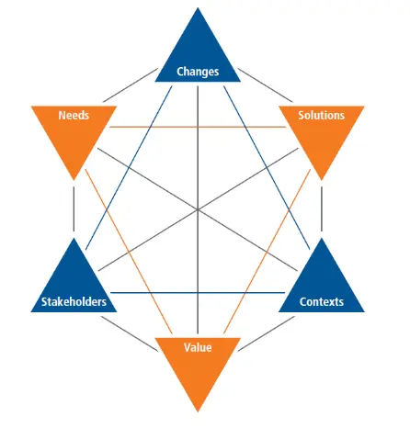
Hình 1: mô hình BACCM
Context: Hệ thống được triển khai trong bối cảnh doanh nghiệp có nhiều phòng ban và sử dụng CNTT thường xuyên trong hoạt động hằng ngày. Các sự cố CNTT có thể ảnh hưởng trực tiếp đến tiến độ công việc, do đó cần một hệ thống hỗ trợ nhanh chóng và hiệu quả. IT Help Desk hoạt động trong môi trường nội bộ doanh nghiệp, có quy mô vừa và nhỏ, phục vụ mục đích quản lý và hỗ trợ CNTT nội bộ.
Change: Doanh nghiệp cần chuyển đổi từ cách tiếp nhận và xử lý yêu cầu hỗ trợ CNTT thủ công (qua email, điện thoại, trao đổi trực tiếp) sang một hệ thống tập trung. Sự thay đổi này nhằm chuẩn hóa quy trình hỗ trợ CNTT, giảm tình trạng thất lạc yêu cầu và tăng khả năng theo dõi tiến độ xử lý. Việc áp dụng hệ thống IT Help Desk giúp thay đổi cách thức làm việc của bộ phận IT theo hướng có kiểm soát và minh bạch hơn.
Need: Doanh nghiệp có nhu cầu quản lý hiệu quả các yêu cầu hỗ trợ CNTT phát sinh từ nhân viên, đảm bảo các sự cố được xử lý kịp thời và đúng mức độ ưu tiên. Ngoài ra, doanh nghiệp cần có khả năng theo dõi thời gian xử lý, đánh giá hiệu suất của bộ phận IT thông qua SLA và các báo cáo tổng hợp. Đây là nhu cầu cốt lõi thúc đẩy việc xây dựng hệ thống IT Help Desk.
Solution: Giải pháp được đề xuất là xây dựng một hệ thống IT Help Desk dưới dạng ứng dụng web, cho phép nhân viên tạo ticket hỗ trợ CNTT và theo dõi trạng thái xử lý. Hệ thống hỗ trợ phân loại, phân công ticket, quản lý SLA và cung cấp các báo cáo phục vụ công tác quản lý. Giải pháp này đáp ứng trực tiếp nhu cầu nghiệp vụ của doanh nghiệp và hỗ trợ chuẩn hóa quy trình hỗ trợ CNTT.
Value: Hệ thống này mang lại giá trị cho doanh nghiệp thông qua việc giảm thời gian xử lý sự cố, nâng cao hiệu suất làm việc của nhân viên và bộ phận IT. Việc theo dõi SLA và báo cáo giúp doanh nghiệp đánh giá chính xác hiệu quả hoạt động CNTT, từ đó cải thiện chất lượng dịch vụ và tối ưu nguồn lực. Ngoài ra, hệ thống còn góp phần nâng cao mức độ hài lòng của nhân viên.
Stakeholder: Các stakeholder chính của hệ thống bao gồm nhân viên trong doanh nghiệp (người tạo yêu cầu), nhân viên IT Support (người xử lý ticket), IT Manager/Admin (người phân công và giám sát) và ban quản lý doanh nghiệp (người theo dõi báo cáo). Mỗi stakeholder có vai trò và mối quan tâm khác nhau nhưng đều hướng đến mục tiêu nâng cao chất lượng hỗ trợ CNTT.

Xác định User Story
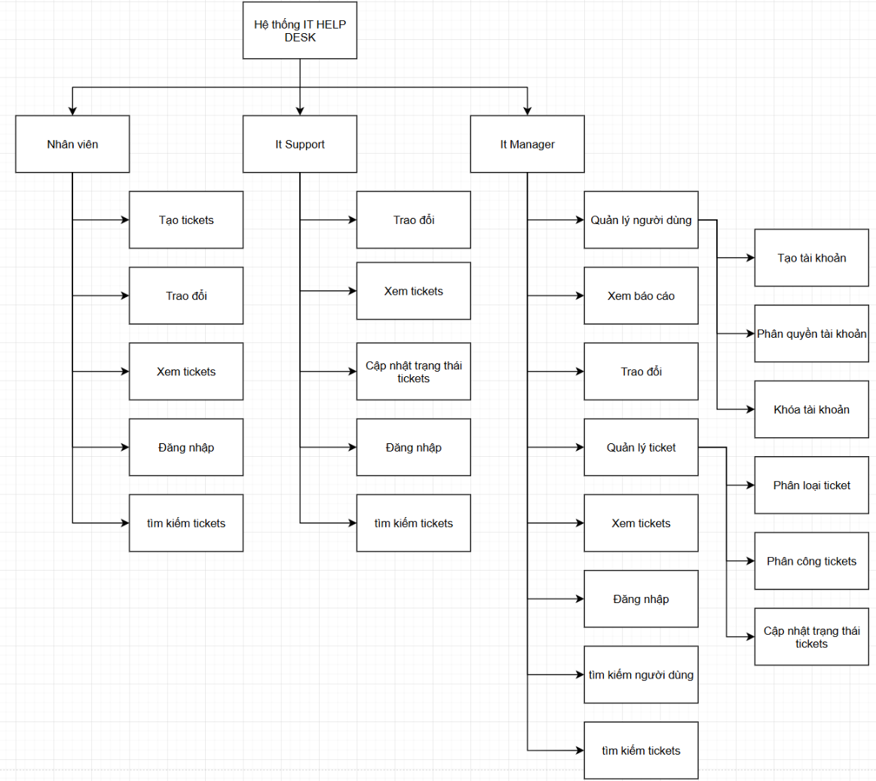
Hình 2:Biểu đồ phân rã chức năng Hệ thống IT HELP DESK
Persona 1: Nhân viên (Employee)
US-01: Tạo ticket hỗ trợ
Là một nhân viên trong doanh nghiệp
Tôi muốn tạo một ticket hỗ trợ CNTT
Để tôi có thể gửi yêu cầu và được bộ phận IT xử lý kịp thời.
Tiêu chí chấp thuận:
- Có thể nhập tiêu đề và mô tả sự cố
- Chọn loại yêu cầu và mức độ ưu tiên
- Ticket được lưu với trạng thái New

US-02: Xem trạng thái ticket
Là một nhân viên trong doanh nghiệp
Tôi muốn theo dõi trạng thái ticket của mình
Để tôi biết yêu cầu đang được xử lý đến đâu.
Tiêu chí chấp thuận:
- Xem được trạng thái hiện tại của ticket
- Thấy lịch sử cập nhật
- Biết người đang xử lý ticket

US-03: Trao đổi với IT
Là một nhân viên trong doanh nghiệp
Tôi muốn trao đổi thông tin với IT Support
Để việc xử lý ticket được chính xác hơn.
Tiêu chí chấp thuận:
- Có thể gửi và nhận comment
- Lưu lại lịch sử trao đổi

US-04: Xác nhận hoàn tất
Là một nhân viên trong doanh nghiệp
Tôi muốn xác nhận ticket đã được xử lý hoàn tất
Để ticket có thể được đóng sau khi bên IT SUPPORT đã xử lý xong .
Tiêu chí chấp thuận:
- Có nút xác nhận hoàn tất
- Trạng thái chuyển sang Closed
Persona 2: IT Support
US-05: Xem ticket được giao
Là một IT Support trong doanh nghiệp
Tôi muốn xem danh sách ticket được phân công
Để tôi biết mình cần xử lý những yêu cầu nào.
Tiêu chí chấp thuận:
- Xem được danh sách ticket theo trạng thái
- Xem chi tiết từng ticket

US-06: Cập nhật trạng thái ticket
Là một IT Support
Tôi muốn cập nhật trạng thái xử lý ticket
Để phản ánh đúng tiến độ công việc.
Tiêu chí chấp thuận:
- Cập nhật các trạng thái: In Progress, Resolved
- Ghi chú nội dung xử lý

US-07: Trao đổi với nhân viên
Là một IT Support
Tôi muốn trao đổi thông tin với nhân viên
Để làm rõ yêu cầu và xử lý chính xác khi có yêu cầu gửi đến bị “mơ hồ”.
Tiêu chí chấp thuận:
- Gửi/nhận comment trong ticket
- Thông báo khi có phản hồi mới
Persona 3: IT Manager / Admin
US-08: Phân loại ticket
Là một IT Manager
Tôi muốn phân loại ticket theo loại và mức độ ưu tiên
Để ticket được xử lý đúng mức độ quan trọng.
Tiêu chí chấp thuận:
- Gán category và priority
- Chỉnh sửa thông tin ticket

US-09: Phân công ticket
Là một IT Manager
Tôi muốn gán ticket cho IT Support
Để đảm bảo ticket có người chịu trách nhiệm.
Tiêu chí chấp thuận:
- Chọn IT Support xử lý
- Ticket chuyển trạng thái Assigned

US-10: Theo dõi SLA
Là một IT Manager
Tôi muốn theo dõi SLA của các ticket
Để đảm bảo chất lượng dịch vụ IT.
Tiêu chí chấp thuận:
- Hiển thị thời gian xử lý
- Cảnh báo ticket sắp hoặc đã vi phạm SLA

US-11: Xem báo cáo
Là một IT Manager
Tôi muốn xem báo cáo tổng hợp
Để có thể đánh giá hiệu quả hoạt động IT.
Tiêu chí chấp thuận:
- Báo cáo theo loại ticket
- Báo cáo theo SLA
- Báo cáo theo IT Support

US-12: Tạo tài khoản
Là một IT Manager
Tôi muốn taọ tài khoản cho nhân viên và It support
Để họ có thể truy cập hệ thống theo đúng vai trò
Tiêu chí chấp thuận:
- Có thể nhập thông tin: họ tên, email, phòng ban
- Gán vai trò (Employee / IT Support / Manager)
- Người dùng có thể đăng nhập sau khi được tạo

US-13: Phân quyền người dùng
Là một IT Manager
Tôi muốn phân quyền cho người dùng theo vai trò
Để họ đảm bảo mỗi người chỉ truy cập được chức năng phù hợp.
Tiêu chí chấp thuận:
- Có danh sách role: Employee, IT Support, IT Manager
- Mỗi role có quyền khác nhau:
  - Employee: tạo & xem ticket của mình
  - IT Support: xử lý ticket được giao
  - IT Manager: phân công, xem báo cáo, quản lý tài khoản
- Không thể truy cập chức năng ngoài quyền

US-14: Cập nhật / khóa tài khoản
Là một IT Manager
Tôi muốn chỉnh sửa hoặc khóa tài khoản
Để đảm bảo tính bảo mật và kiểm soát hệ thống.
Tiêu chí chấp thuận:
- Có thể chỉnh sửa thông tin người dùng
- Có thể khóa / mở khóa tài khoản
- Tài khoản bị khóa không thể đăng nhập

Mô hình BPMN
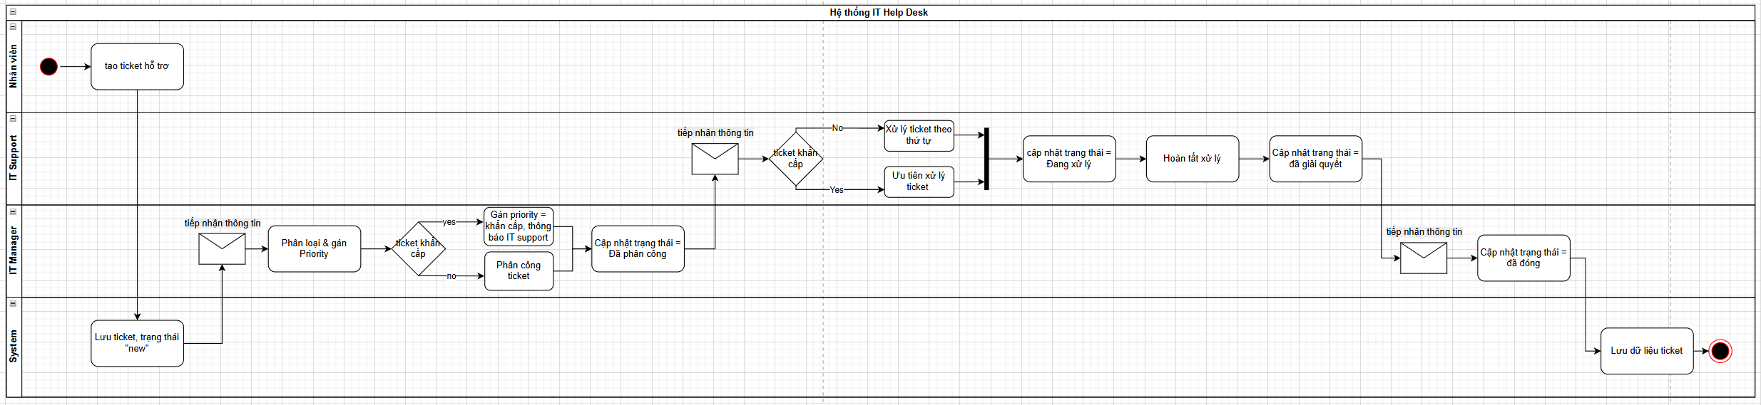
Hình 3: Sơ đồ BPMN workflow xử lý ticket end-to-end

Sơ đồ Use-Case và đặc tả sơ đồ
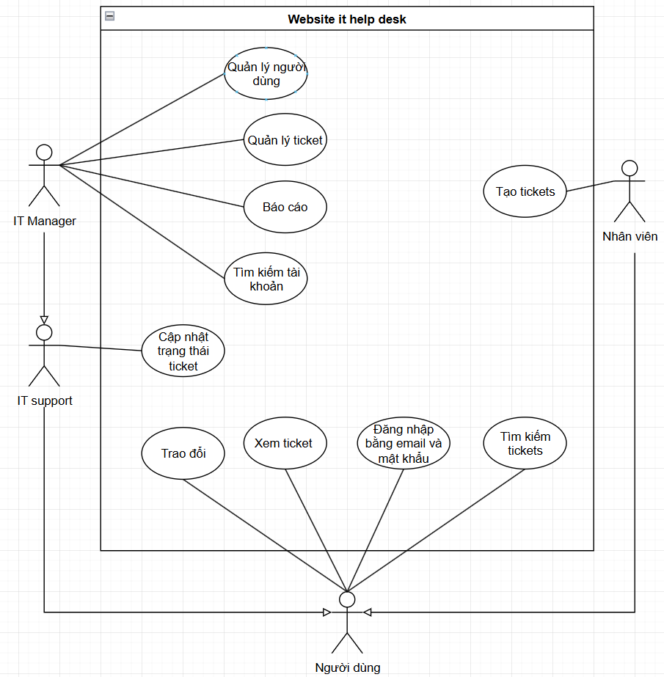
Hình 4: sơ đồ use-case tổng quát Website IT Help Desk
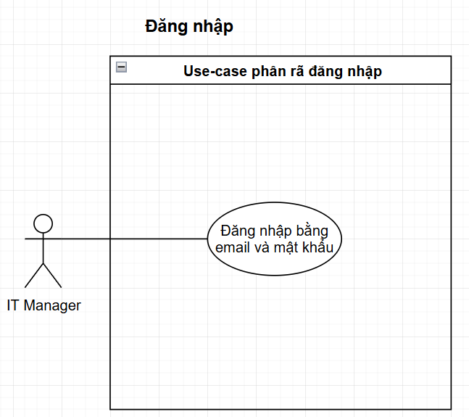
Hình 5 : use-case đăng nhập
UCID and Name | UC 1 – Đăng nhập bằng email và mật khẩu
Primary Actor | Người dùng
Secondary Actors | Hệ thống website
Trigger | Người dùng nhập email và mật khẩu tại trang đăng nhập
Description | Cho phép người dùng đăng nhập vào hệ thống bằng thông tin tài khoản đã được tạo bởi IT Manager
Preconditions | 1. Người dùng đã có tài khoản hợp lệ  2. Hệ thống hoạt động bình thường
Normal Flow | 1. Người dùng truy cập trang đăng nhập  2. Nhập email và mật khẩu  3. Hệ thống kiểm tra thông tin  4. Nếu hợp lệ, đăng nhập thành công và chuyển đến “home page”
Alternative Flow | - Nếu thông tin sai → Hiển thị “Email hoặc mật khẩu không đúng”  - Nếu tài khoản bị khóa → Hiển thị “Tài khoản đã bị khóa”
Exceptions | - Lỗi hệ thống → Hiển thị “Không thể đăng nhập, vui lòng thử lại.”
Priority | Cao
Business Rules | 1. Mật khẩu phải được mã hóa  2. Email đúng định dạng

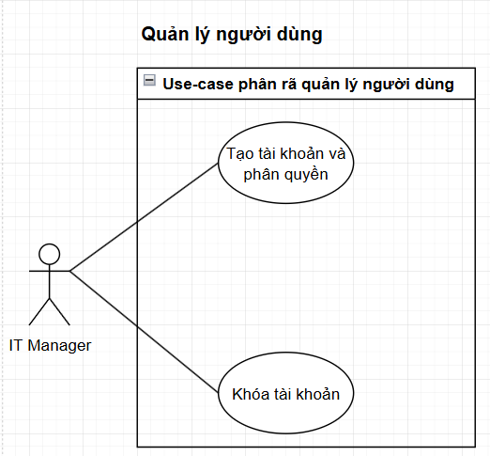
Hình 6: sơ đồ use-case Quản lý người dùng
UCID and Name: | UC2 - Tạo tài khoản
Primary Actor: | IT Manager | Secondary Actors: Hệ thống cơ sở dữ liệu, hệ thống email
trigger | IT Manager chọn chức năng “Thêm tài khoản” trong module “Người dùng”
Description | Use case cho phép IT Manager thêm mới một người dùng vào hệ thống website IT help desk và phân quyền ‘nhân viên’ và ‘IT support’, giúp người dùng có thể đăng nhập và thực hiện các chức năng được cấp phép.
Precondition | 1. IT Manager đã đăng nhập hệ thống.  2. Có quyền truy cập chức năng Quản lý tài khoản.  3. Hệ thống hoạt động ổn định và cho phép ghi dữ liệu.
Normal Flow | 1. IT Manager truy cập trang Người dùng.  2. Chọn chức năng Thêm tài khảon.  3. Hệ thống hiển thị form nhập thông tin (Họ tên, Email, Vai trò, Phòng ban, Mật khẩu).  4. Admin nhập đầy đủ thông tin người dùng.  5. Admin chọn vai trò là Nhân viên/ It support/ It manager.  6. Admin nhấn Lưu/Thêm tài khoản.  7. Hệ thống kiểm tra tính hợp lệ của dữ liệu (email hợp lệ (thuộc email của công ty)…).  8. Hệ thống lưu người dùng mới cùng quyền Nhân viên/ It support/ It manager vào cơ sở dữ liệu.  9. Hiển thị thông báo “Thêm tài khoản thành công”.  10. (Tùy chọn) Gửi email thông báo tài khoản mới cho người dùng.
Alternative Flow | 1. Email đã tồn tại → Thông báo “Email đã tồn tại”.  2. Dữ liệu nhập sai định dạng hoặc thiếu → Hiển thị thông báo lỗi cụ thể.  3. Lỗi khi lưu dữ liệu → Thông báo “Lưu không thành công, vui lòng thử lại sau”.
Exceptions: | Nếu xảy ra lỗi hệ thống (mất kết nối CSDL, lỗi máy chủ), hệ thống hiển thị thông báo lỗi và yêu cầu quản trị viên thực hiện lại thao tác.
Priority: | Cao
Business Rules: | 1. Email người dùng phải duy nhất trong hệ thống.  2. Chỉ tài khoản IT manager mới được phép thêm người dùng.  3. Thông tin bắt buộc gồm: Họ tên, Email, Mật khẩu, Vai trò, phòng ban.  4. Người dùng được tạo trong use case này có quyền Nhân viên/ It support/ It manager.  5. Hệ thống phải ghi log trạng thái gửi email (nếu có).

UCID and Name: | UC3 – Khóa tài khoản nhân viên
Primary Actor: | It Manager
Secondary Actors: | Hệ thống cơ sở dữ liệu
Trigger | It Manager chọn chức năng “Khóa” tại thẻ thông tin của nhân viên trong trang ‘Người dùng’.
Description | Quy trình cho phép It Manager khóa tài khoản nhân viên khỏi hệ thống website khi:  - Nhân viên nghỉ việc nhưng cần lưu lịch sử ticket  - Nhân viên nghỉ thai sản / nghỉ dài hạn  - Vi phạm nội quy → chờ xử lý  - Tài khoản nghi bị xâm nhập  - IT Support nghỉ việc nhưng vẫn cần giữ lịch sử xử lý
Precondition | 1. It Manager đã đăng nhập vào hệ thống.  2. Có quyền truy cập chức năng “Quản lý người dùng”.  3. Nhân viên cần khóa tài khoản trong hệ thống.
Normal Flow | 1. Admin truy cập trang “Người dùng”.  2. Chọn nhân viên cần xóa.  3. Nhấn nút “Khóa”.  4. Hệ thống hiển thị hộp thoại xác nhận “Bạn có chắc chắn muốn khóa tài khoản này?”.  5. Admin chọn Đồng ý / Xác nhận.  6. Hệ thống kiểm tra quyền hạn của admin.  7. Hệ thống thực hiện khóa tài khoản nhân viên.  8. Hiển thị tài khoản bị khóa bên mục “Tài khoản bị khóa”.
Alternative Flow | Nếu admin chọn Hủy trong bước xác nhận → Hệ thống hủy thao tác và quay lại danh sách.
Exceptions | Nếu hệ thống gặp lỗi trong quá trình khóa (ví dụ: lỗi kết nối cơ sở dữ liệu), hệ thống hiển thị thông báo lỗi và yêu cầu quản trị viên thực hiện lại thao tác.
Priority | Cao
Business Rules | 1. Chỉ tài khoản có vai trò IT manager mới được phép khóa tài khoản nhân viên.  2. Sau khi khóa, tất cả dữ liệu đăng nhập liên quan đến nhân viên sẽ bị vô hiệu hóa.  3. Hệ thống phải ghi log lại thông tin tài khoản bị xóa (mã nhân viên, thời gian, người thực hiện).  4. Có thể mở khóa tài khoản đã khóa tại mục “tài khoản bị khóa”
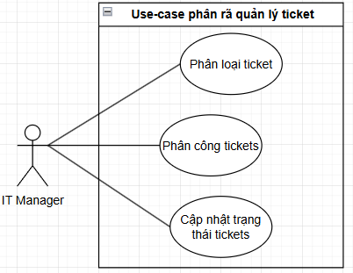
Hình 7: sơ đồ use-case quản lý ticket
UCID and Name: | UC4 – Cập nhật trạng thái tickets
Primary Actor: | It Manager
Secondary Actors: | Hệ thống cơ sở dữ liệu
Trigger | IT Manager thay đổi trạng thái 1 ticket trong chi tiết ticket ở thẻ quản lý ticket
Description | Use case cho phép IT Manager cập nhật trạng thái xử lý của ticket (Mới, Đã phân công, Đang xử lý, Chờ xử lý, Đã giải quyết, Đã đóng) nhằm theo dõi tiến độ xử lý yêu cầu
Precondition | 1. IT Manager đã đăng nhập hệ thống.  2. Ticket tồn tại trong hệ thống.  3. IT Manager có quyền quản lý ticket.
Normal Flow | 1. IT Manager truy cập danh sách ticket.  2. Chọn một ticket cụ thể.  3. Hệ thống hiển thị màn hình Chi tiết Ticket.  4. IT Manager chọn trạng thái mới từ danh sách dropdown.  5. Nhấn xác nhận cập nhật.  6. Hệ thống kiểm tra tính hợp lệ của trạng thái (đúng luồng xử lý).  7. Hệ thống cập nhật trạng thái mới vào cơ sở dữ liệu.  8. Hiển thị thông báo “Cập nhật trạng thái thành công”.
Alternative Flow | 1. Trạng thái không hợp lệ theo quy trình → Hiển thị thông báo lỗi.  2. IT Manager hủy thao tác → Không thay đổi dữ liệu.  3. Lỗi khi lưu dữ liệu → Hiển thị thông báo “Cập nhật không thành công, vui lòng thử lại”.
Exceptions | Nếu xảy ra lỗi hệ thống (mất kết nối CSDL, lỗi server), hệ thống hiển thị thông báo lỗi và yêu cầu thực hiện lại thao tác.
Priority | Cao

UCID and Name: | UC5 – Phân công tickets
Primary Actor: | It Manager
Secondary Actors: | Hệ thống cơ sở dữ liệu
Trigger | IT Manager chọn phân công 1 ticket trong chi tiết ticket ở thẻ quản lý ticket trong trạng thái “mới”
Description | Use case cho phép IT Manager phân công ticket cho nhân viên IT Support xử lý.
Precondition | 1. IT Manager đã đăng nhập hệ thống.  2. Ticket tồn tại trong hệ thống và trong trạng thái ‘mới’.  3. IT Manager có quyền quản lý ticket.
Normal Flow | 1. IT Manager truy cập danh sách ticket.  2. Chọn ticket ‘mới’ cần phân công.  3. Chọn chức năng “Phân công”.  4. Hệ thống hiển thị danh sách IT Support.  5. IT Manager chọn một nhân viên phù hợp.  6. Nhấn Xác nhận phân công.  7. Hệ thống cập nhật người xử lý và trạng thái ticket thành “Đã phân công”.  8. Hiển thị thông báo “Phân công thành công”.
Alternative Flow | 1. Không chọn nhân viên → Hiển thị thông báo yêu cầu chọn người xử lý.  2. Lỗi khi cập nhật dữ liệu → Thông báo “Phân công không thành công”.
Exceptions | Nếu xảy ra lỗi hệ thống (mất kết nối CSDL, lỗi server), hệ thống hiển thị thông báo lỗi và yêu cầu thực hiện lại thao tác.
Priority | Cao

UCID and Name: | UC6 – Phân loại tickets
Primary Actor: | It Manager
Secondary Actors: | Hệ thống cơ sở dữ liệu
Trigger | IT Manager thay đổi “Loại yêu cầu” hoặc “Độ ưu tiên” trong màn hình Chi tiết Ticket
Description | Use case cho phép IT Manager phân loại ticket bằng cách cập nhật Loại yêu cầu (Phần cứng, Phần mềm, Mạng, Quyền truy cập, Khác) và Độ ưu tiên (Thấp, Trung bình, Cao, Khẩn cấp) nhằm đảm bảo phân công đúng chuyên môn và mức độ xử lý phù hợp.
Precondition | - IT Manager đã đăng nhập hệ thống.  - Ticket tồn tại trong hệ thống.  - IT Manager có quyền quản lý và chỉnh sửa ticket.
Normal Flow | - IT Manager truy cập module “Danh sách ticket”.  - Chọn một ticket cụ thể.  - Hệ thống hiển thị màn hình Chi tiết Ticket.  - IT Manager chọn “Loại yêu cầu” từ danh sách dropdown.  - IT Manager chọn “Độ ưu tiên” từ danh sách dropdown.  - Nhấn nút xác nhận cập nhật.  - Hệ thống kiểm tra dữ liệu hợp lệ.  - Hệ thống cập nhật thông tin mới vào cơ sở dữ liệu.  - Hiển thị thông báo “Cập nhật thông tin thành công”.
Alternative Flow | IT Manager hủy thao tác → Không thay đổi dữ liệu.  Dữ liệu không hợp lệ → Hiển thị thông báo lỗi.  Lỗi khi lưu dữ liệu → Hiển thị thông báo “Cập nhật không thành công, vui lòng thử lại”.
Exceptions | Nếu xảy ra lỗi hệ thống (mất kết nối CSDL, lỗi server), hệ thống hiển thị thông báo lỗi và yêu cầu thực hiện lại thao tác.
Priority | Cao

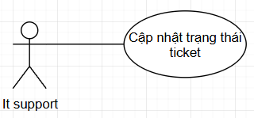
Hình 8: sơ đồ use-case Cập nhật trạng thái ticket
UCID and Name: | UC7 – Cập nhật trạng thái ticket
Primary Actor: | IT Support
Secondary Actors: | Hệ thống cơ sở dữ liệu
Trigger | IT Support thay đổi trạng thái ticket trong module “Chi tiết Ticket”.
Description | Use case cho phép IT Support cập nhật trạng thái xử lý của ticket được phân công cho mình (Đang xử lý, Đã giải quyết) nhằm phản ánh tiến độ thực tế của yêu cầu.
Precondition | - IT Support đã đăng nhập hệ thống.  - Ticket tồn tại trong hệ thống.  - Ticket đã được phân công cho IT Support đó.  - IT Support có quyền cập nhật trạng thái ticket.
Normal Flow | - IT Support truy cập module “Danh sách ticket”.  - Hệ thống hiển thị danh sách ticket được phân công cho IT Support.  - IT Support chọn một ticket cụ thể.  - Hệ thống hiển thị màn hình Chi tiết Ticket.  - IT Support chọn trạng thái mới từ danh sách dropdown (ví dụ: Đang xử lý → Đã giải quyết).  - Nhấn xác nhận cập nhật.  - Hệ thống kiểm tra tính hợp lệ của trạng thái theo quy trình xử lý.  - Hệ thống cập nhật trạng thái mới vào cơ sở dữ liệu.  - Hệ thống cập nhật thời gian cập nhật cuối.  - Hiển thị thông báo “Cập nhật trạng thái thành công”.
Alternative Flow | Không có ticket nào → Hiển thị thông báo “Không có ticket cần xử lý”.  Trạng thái không hợp lệ theo quy trình → Hiển thị thông báo lỗi.  Lỗi khi lưu dữ liệu → Hiển thị thông báo “Cập nhật không thành công, vui lòng thử lại”.
Exceptions | Nếu xảy ra lỗi hệ thống (mất kết nối CSDL, lỗi server), hệ thống hiển thị thông báo lỗi và yêu cầu thực hiện lại thao tác..
Priority | Cao

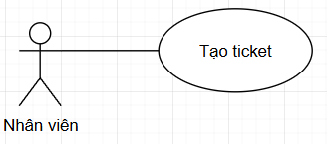
Hình 9: sơ đồ use-case tạo ticket
UCID and Name: | UC8 – Xem ticket
Primary Actor: | Nhân viên
Secondary Actors: | Hệ thống cơ sở dữ liệu
Trigger | Người dùng chọn 1 ticket trong module “Danh sách ticket”
Description | Use case cho phép người dùng xem danh sách và chi tiết các ticket trong hệ thống nhằm theo dõi trạng thái xử lý và nội dung trao đổi.
Precondition | - Người dùng đã đăng nhập hệ thống.  - Có quyền truy cập module “Danh sách ticket”.  - Hệ thống có dữ liệu ticket.
Normal Flow | - Người dùng truy cập module “Danh sách ticket”.  - Hệ thống hiển thị danh sách các ticket (Mã ticket, Tiêu đề, Người tạo, Trạng thái, Mức độ ưu tiên).  - Người dùng chọn một ticket cụ thể.  Hệ thống hiển thị chi tiết ticket gồm:  - Mã ticket  - Tiêu đề  - Trạng thái  - Mức độ ưu tiên  - Loại yêu cầu  - Ngày tạo  - Thời gian cập nhật  - Mô tả  - Lịch sử xử lý  - Mục trao đổi
Alternative Flow | Không có ticket nào → Hiển thị thông báo “Không có ticket cần xử lý”.
Exceptions | Lỗi truy xuất dữ liệu → Hiển thị thông báo lỗi hệ thống.
Priority | Cao

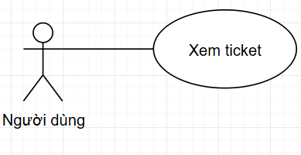
Hình 10: sơ đồ use-case xem ticket
UCID and Name: | UC7 – Xem ticket
Primary Actor: | Người dùng
Secondary Actors: | Hệ thống cơ sở dữ liệu
Trigger | Người dùng chọn 1 ticket trong module “Danh sách ticket”
Description | Use case cho phép người dùng xem danh sách và chi tiết các ticket trong hệ thống nhằm theo dõi trạng thái xử lý và nội dung trao đổi.
Precondition | - Người dùng đã đăng nhập hệ thống.  - Có quyền truy cập module “Danh sách ticket”.  - Hệ thống có dữ liệu ticket.
Normal Flow | - Người dùng truy cập module “Danh sách ticket”.  - Hệ thống hiển thị danh sách các ticket (Mã ticket, Tiêu đề, Người tạo, Trạng thái, Mức độ ưu tiên).  - Người dùng chọn một ticket cụ thể.  Hệ thống hiển thị chi tiết ticket gồm:  - Mã ticket  - Tiêu đề  - Trạng thái  - Mức độ ưu tiên  - Loại yêu cầu  - Ngày tạo  - Thời gian cập nhật  - Mô tả  - Lịch sử xử lý  - Mục trao đổi
Alternative Flow | Không có ticket nào → Hiển thị thông báo “Không có ticket cần xử lý”.
Exceptions | Lỗi truy xuất dữ liệu → Hiển thị thông báo lỗi hệ thống.
Priority | Cao

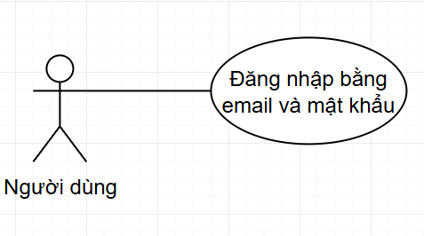
Hình 11: sơ đồ use-case đăng nhập
UCID and Name: | UC8 – Đăng nhập
Primary Actor: | Người dùng
Secondary Actors: | Hệ thống xác thực  Hệ thống cơ sở dữ liệu
Trigger | Người dùng nhập email của công ty và mật khẩu tại màn hình Đăng nhập và nhấn nút “Đăng nhập”.
Description | Use case cho phép người dùng đăng nhập vào hệ thống IT Help Desk bằng email công ty và mật khẩu đã đăng ký nhằm truy cập các chức năng phù hợp với vai trò của mình.
Precondition | - Người dùng đã được tạo tài khoản trong hệ thống.  - Tài khoản không bị khóa.
Normal Flow | - Người dùng truy cập màn hình Đăng nhập.  - Nhập email công ty.  - Nhập mật khẩu.  - Nhấn nút “Đăng nhập”.  - Hệ thống kiểm tra:  - Email có tồn tại trong hệ thống.  - Email đúng định dạng email công ty.  - Mật khẩu chính xác.  - Nếu hợp lệ:  - Hệ thống xác định vai trò (Nhân viên / IT Support / IT Manager).  - Tạo session đăng nhập.  - Điều hướng đến trang Profile/Danh sách ticket tương ứng.  - Hiển thị thông báo đăng nhập thành công.
Alternative Flow | A1 – Email không đúng định dạng công ty  → Hiển thị thông báo: “Vui lòng sử dụng email công ty để đăng nhập.”  A2 – Email không tồn tại  → Hiển thị thông báo: “Tài khoản không tồn tại.”  A3 – Sai mật khẩu  → Hiển thị thông báo: “Email hoặc mật khẩu không chính xác.”  A4 – Tài khoản bị khóa  → Hiển thị thông báo: “Tài khoản đã bị khóa. Vui lòng liên hệ quản trị viên.”
Exceptions | Lỗi hệ thống / lỗi kết nối CSDL → Hiển thị thông báo lỗi và yêu cầu thử lại.
Priority | Cao

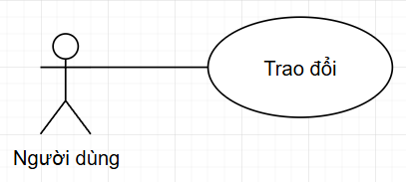
Hình 12: sơ đồ use-case trao đổi
uUCID and Name: | UC9 – Trao đổi
Primary Actor: | Người dùng( nhân viên/ it support/ it managr)
Secondary Actors: | Hệ thống cơ sở dữ liệu
Trigger | Người dùng nhập nội dung vào ô “Trao đổi” trong màn hình Chi tiết Ticket và nhấn nút “Gửi”.
Description | Use case cho phép các bên liên quan trao đổi thông tin trong một ticket nhằm làm rõ yêu cầu, cập nhật tình trạng xử lý và phối hợp giải quyết sự cố
Precondition | - Người dùng đã đăng nhập hệ thống.  - Ticket tồn tại trong hệ thống.  - Người dùng có quyền truy cập vào ticket đó.  - Ticket không ở trạng thái “đã đóng”
Normal Flow | - Actor truy cập màn hình Chi tiết Ticket.  - Hệ thống hiển thị lịch sử trao đổi.  - Actor nhập nội dung vào ô “Nhập nội dung trao đổi”.  - Nhấn nút “Gửi”.  - Hệ thống kiểm tra:  - Nội dung không được để trống.  - Actor liên quan có quyền trao đổi trong ticket này.  - Ticket chưa ở trạng thái “Đã đóng”.  - Nếu hợp lệ:  - Hệ thống lưu nội dung trao đổi vào cơ sở dữ liệu.  - Ghi nhận thời gian gửi và người gửi.  - Hiển thị tin nhắn mới trong danh sách trao đổi
Alternative Flow | A1 – Nội dung trống  → Nút “gửi” sẽ bị block  A2 – Ticket đã đóng  → Nút “gửi” sẽ bị block
Exceptions | Lỗi hệ thống / lỗi lưu dữ liệu  → Hiển thị thông báo: “Không thể gửi tin nhắn, vui lòng thử lại.”
Priority | Trung bình

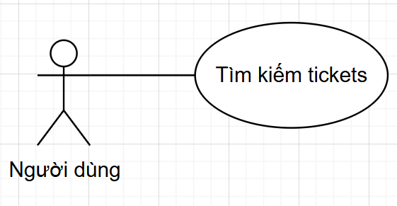
Hình 13: sơ đồ use-case tìm kiếm ticket
UCID and Name: | UC10 – Tìm kiếm ticket
Primary Actor: | Người dùng
Secondary Actors: | Hệ thống cơ sở dữ liệu
Trigger | Người dùng nhập từ khóa vào ô “Tìm kiếm” hoặc chọn bộ lọc tại màn hình “Danh sách ticket” và nhấn nút “Tìm kiếm”.
Description | Use case cho phép Người dùng tìm kiếm và lọc danh sách ticket theo các tiêu chí nhằm nhanh chóng truy xuất thông tin cần thiết.
Precondition | - IT Manager đã đăng nhập hệ thống.  - Hệ thống có dữ liệu ticket.
Normal Flow | - Người dùng truy cập màn hình “Danh sách ticlets”.  - Hệ thống hiển thị danh sách tất cả ticket.  - Người dùng thực hiện một trong các thao tác:  - Nhập từ khóa (Mã ticket / Tiêu đề / Người tạo).  - Chọn bộ lọc (Trạng thái / Độ ưu tiên / Loại yêu cầu).  - Nhấn nút “Tìm kiếm”.  - Hệ thống kiểm tra dữ liệu nhập hợp lệ.  - Hệ thống truy vấn cơ sở dữ liệu theo điều kiện tìm kiếm.  - Hệ thống hiển thị danh sách ticket phù hợp với tiêu chí.
Alternative Flow | A1 – Không nhập tiêu chí tìm kiếm  → Hệ thống hiển thị toàn bộ danh sách ticket.  A2 – Không tìm thấy kết quả  → Hệ thống hiển thị thông báo:  “Không có ticket phù hợp với tiêu chí tìm kiếm.”
Exceptions | Lỗi hệ thống / lỗi truy vấn dữ liệu  → Hiển thị thông báo:  “Không thể thực hiện tìm kiếm, vui lòng thử lại.”
Priority | Cao

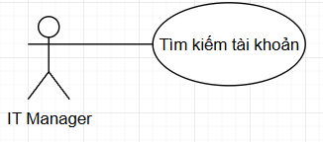
Hình 14: sơ đồ use-case tìm kiếm tài khoản
UCID and Name: | UC11 – Tìm kiếm tài khoản
Primary Actor: | IT Manager
Secondary Actors: | Hệ thống cơ sở dữ liệu
Trigger | IT Manager nhập từ khóa vào ô “Tìm kiếm” hoặc chọn bộ lọc tại màn hình “người dùng” và nhấn nút “Tìm kiếm”.
Description | Use case cho phép IT Manager tìm kiếm và lọc danh sách tài khoản người dùng nhằm quản lý, kiểm tra thông tin hoặc thực hiện các thao tác quản trị.
Precondition | - IT Manager đã đăng nhập hệ thống.  - Hệ thống có dữ liệu tài khoản người dùng.
Normal Flow | - IT Manager truy cập màn hình “Quản lý người dùng”.  - Hệ thống hiển thị danh sách tất cả tài khoản.  - IT Manager thực hiện một hoặc nhiều thao tác sau:  - Nhập tên nhân viên.  - Nhập email công ty.  - Chọn Role (Nhân viên / IT Support / IT Manager).  - Chọn trạng thái tài khoản (Hoạt động / Bị khóa).  - Nhấn nút “Tìm kiếm”.  - Hệ thống kiểm tra dữ liệu nhập hợp lệ.  - Hệ thống truy vấn cơ sở dữ liệu theo tiêu chí tìm kiếm.  - Hệ thống hiển thị danh sách tài khoản phù hợp.
Alternative Flow | A1 – Không tìm thấy kết quả  → Hệ thống hiển thị thông báo:  “Không có ticket phù hợp với tiêu chí tìm kiếm.”
Exceptions | Lỗi hệ thống / lỗi truy vấn dữ liệu  → Hiển thị thông báo:  “Không thể thực hiện tìm kiếm, vui lòng thử lại.”
Priority | Trung bình

Sơ đò lớp (Class diagram)
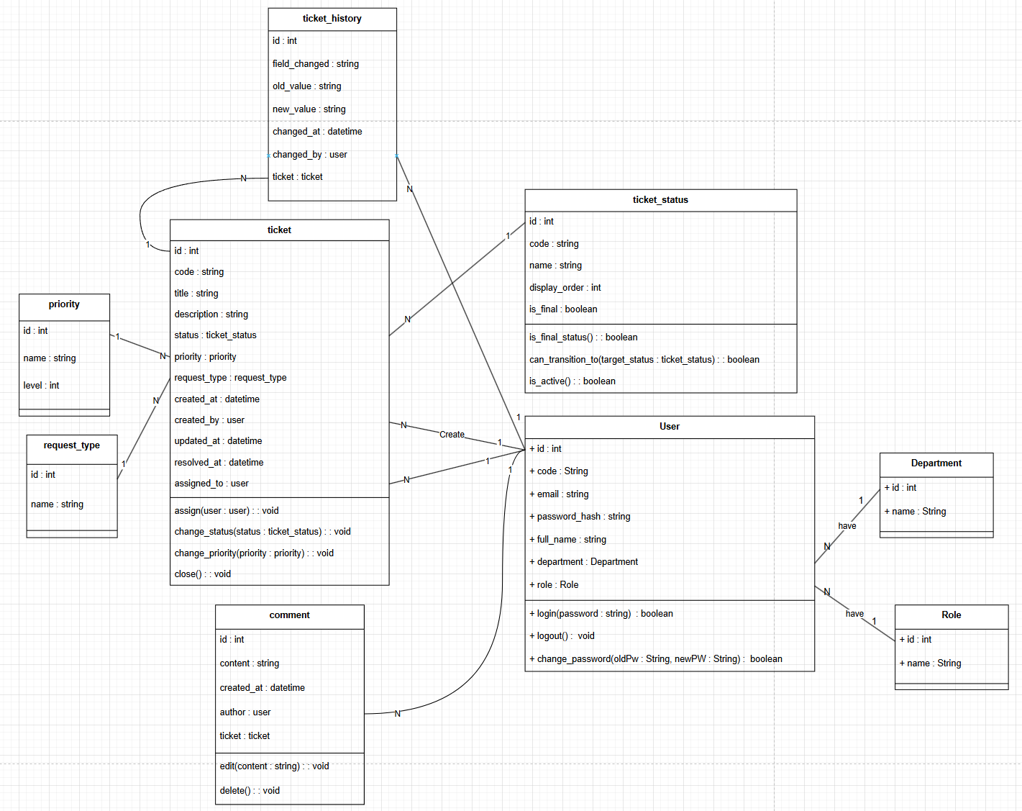
Hình 15: Class diagram Website IT Help Desk

